Antarktida
- je nejjižnější světadíl nacházející se okolo jižního pólu Země.
- je 4. největší kontinent
- je to nejchladnější světadíl, má mezi všemi světadíly největší průměrnou nadmořskou výšku (2 280 m n. m.) a nejnižší průměrnou vlhkost vzduchu
- Podnebí tohoto kontinentu je velmi suché, proto drtivou většinu území tvoří polární poušť
- Taky tady byla naměřena nejnižší teplota na Zemi, konkrétně −89,2 °C, kterou naměřili na ruské výzkumné stanici Vostok v roce 1983
- Jsou tady 2 roční období, dlouhá a studená zima a krátké (max. 1 měsíc), studené (max. denní teploty do 7 °C) léto.
- 95 % povrchu zabírá pevninský ledovec, který je místy silný až 4 km, led v Antarktidě tvoří až 90 % objemu veškerého ledu na Zemi.
- Napříč Antarktidou se táhne Transantarktické pohoří, které ji rozděluje na západní a východní část, nejvyšším vrcholem Antarktidy je Vinson Massif, který je vysoký 4 892 m n. m. Taky se tu nachází několik činných, ale momentálně spících sopek, ze kterých nejznámější se nazývá Mt.Erebus (vysoká 3 795 m n. m.)
- V minulosti se Antarktidu snažilo kolonizovat 7 států, po podepsání Smlouvy o mírovém a nekomerčním využití Antarktidy v roce 1959 se ale toto území stalo mezinárodním teritoriem
- V současnosti jsou jedinými stálými obyvateli Antarktidy pouze vědci (asi 5 000), kteří pracují přibližně na 70 výzkumných stanicích. Největší z nich je americká antarktická stanice McMurdo Station.
- Prvním člověkem, který dosáhl jižní byl norský badatel Roald Amundsen v roce 1911.

S pomocí Atlasu zodpověz na následující otázky:
- Jaké oceány omývají Antarktidu?
- Kolik měří nejvyšší hora Antarktidy?
- K jakému světadílu je to nejblíž?
- Jak daleko leží jižní magnetický pól od jižního zeměpisného pólu?
- Jaké státy si nárokují na území Antarktidy?
- Jaká zvířata se vyskytují v Antarktidě?
- Má Česko v Antarktidě polární stanici?
Správné odpovědi na konci souboru.

S pomocí Atlasu si do mapky Antarktidy vyznač:
Jižní zeměpisný pól, jižní magnetický pól, Antarktický poloostrov, Transantarktické pohoří, nejvyšší horu a nejvyšší sopku, okrajová moře a oceány, polární stanici Vostok, největší polární stanici, českou polární stanici
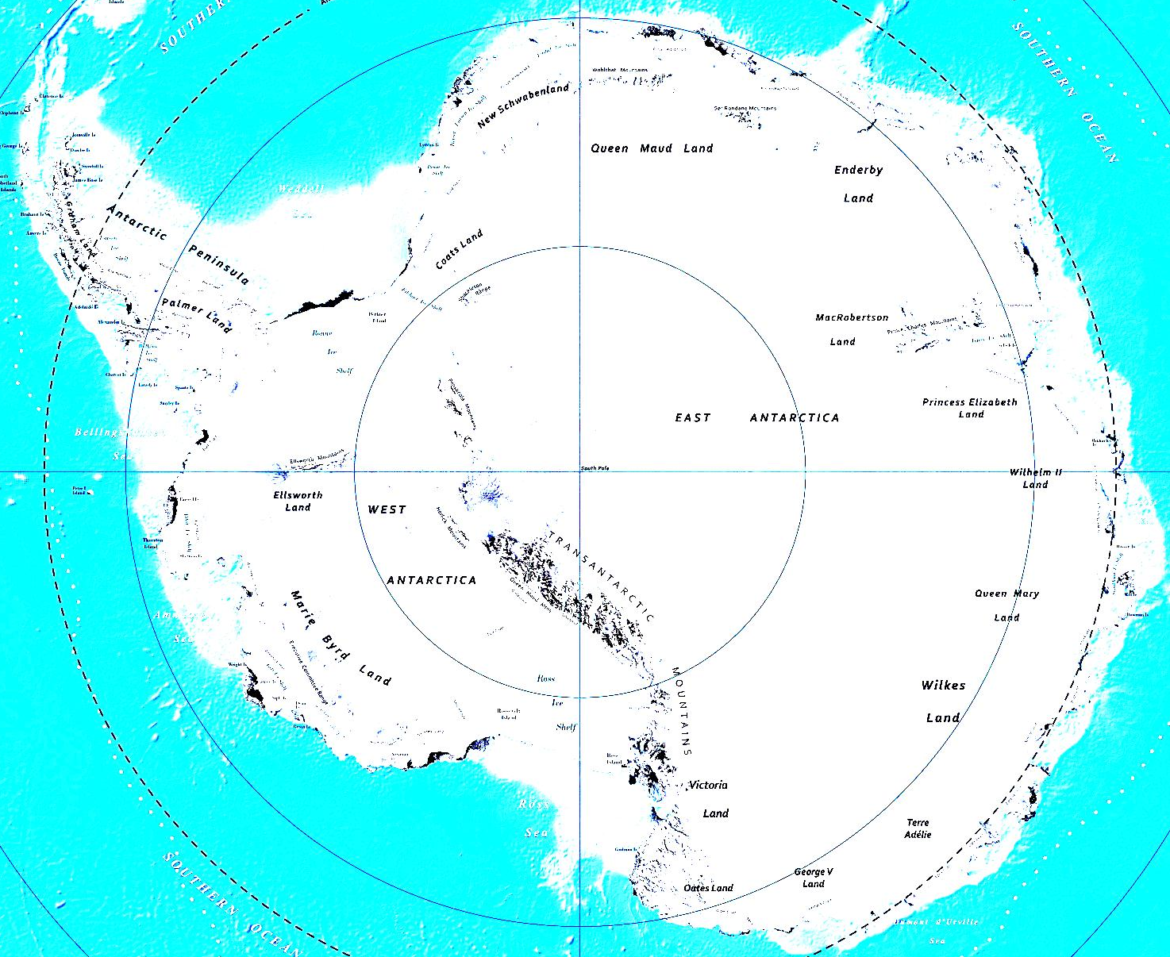
Správné odpovědi:
- Tichý, Atlantský a Indický anebo od roku 2016 se dá říkat jednoduše tzv. Jižní oceán, který omývá celou Antarktidu a jeho hranici pak tvoří 60. rovnoběžka.
- Nejvyšší horou je Winson Massif s vrcholem Mount Vinson v nadmořské výšce 4892 metrů.
- Nejblíž je to k Jižní Americe – cca 800 km (záleží, zda se počítá pevnina Antarktického poloostrova nebo ostrovy u Antarkt. pol.)
- Tato vzdálenost není stálá, protože magnetické póly „putují“ – dle posledních měření je to přes 2500 km a pořád se vzdaluje
- Všechny sousední státy – Austrálie, Nový Zéland, Chile, Argentina + Norsko, Francie a Británie
- Tučňáci (4 druhy), Buřňáci, Lachtani, Rypouši, Tuleni, Plejtváci a ostatní kytovci + korýši, hlavonožci a samozřejmě ryby v okolních vodách
- Jmenuje se Mendelova, funguje od roku 2007 na Antarktickém pol. a patří brněnské Masarykově univerzitě.

